**Kenniskaart Soortenkennis OZ**

Datum: Gemaakt door: 1: Linde Koers

2: Renske Kemna

**Algemeen**

**Diersoort:**

Alpaca

**Wetenschappelijke naam:**

Vicugna pacos

**Herkomst: Zuid-Amerika**

**Gebruiksdoel:**

Wol, vlees, huid en mest

**Rassen en variëteiten:**

**Voeding**

**Voedingseisen:** plantaardig voedsel

**Voersoorten: hooi, gras**

**Voermethode en frequentie: hele dag door**

**Huisvesting**

**Natuurlijke leefomgeving:** hoogvlakten van den Andes

**Huisvestingseisen: met meerdere dieren, voldoende ruimte,**

**Afwijkende eisen levensfase/leeftijd:**

**Onderhoud: uitmesten**

**Omgevingsverrijking (+ afbeeldingen):**

[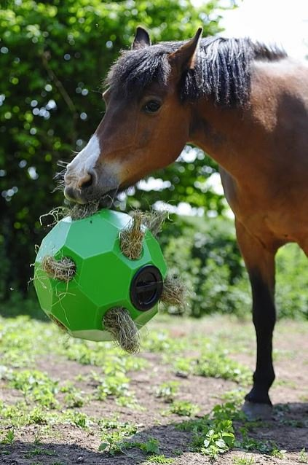](https://www.google.nl/url?sa=i&rct=j&q=&esrc=s&source=images&cd=&cad=rja&uact=8&ved=2ahUKEwidn4ikw-3hAhWuwAIHHfKGDtEQjRx6BAgBEAU&url=https%3A%2F%2Fwww.boomlooszadelbecidor.nl%2Fa-46763112%2Fvoer-en-benodigdheden%2Fhay-play-feeder-hooibal%2F&psig=AOvVaw3AQjeHJ0-nKzma3mAELT3t&ust=1556360085348464)

[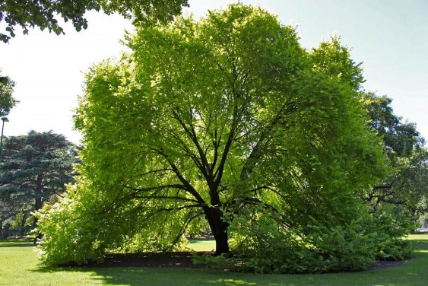](https://www.google.nl/url?sa=i&rct=j&q=&esrc=s&source=images&cd=&cad=rja&uact=8&ved=2ahUKEwjU4YKsxO3hAhWQCuwKHe0NDdYQjRx6BAgBEAU&url=https%3A%2F%2Fwww.nationalgeographic.nl%2Faustralie%2F2017%2F07%2Fmelbourne-liefdesbrieven-voor-bomen&psig=AOvVaw34P30ZwxQ8dB1rF2Zgw4ID&ust=1556360360570304)

**Gezondheid**

**Meest voorkomende ziektebeelden (+afbeeldingen):**

[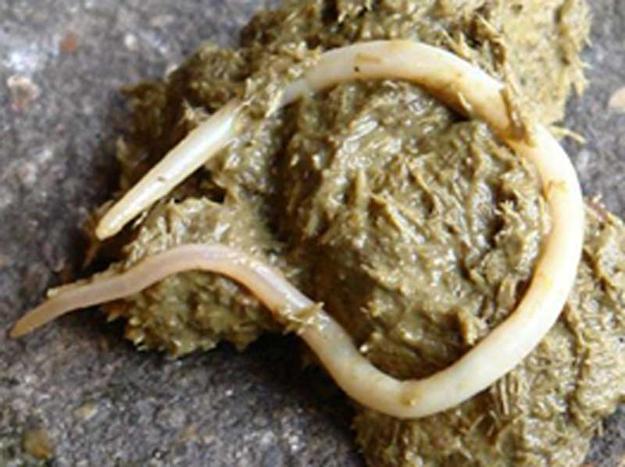](https://www.google.nl/url?sa=i&rct=j&q=&esrc=s&source=images&cd=&cad=rja&uact=8&ved=2ahUKEwjhwrXdxe3hAhXEAewKHdfUDu0QjRx6BAgBEAU&url=https%3A%2F%2Fwww.kippenziekten.nl%2Fwormen-bij-kippen%2F&psig=AOvVaw2wyv9p1wCy2nhZ4nIVp7tB&ust=1556360741315533)

[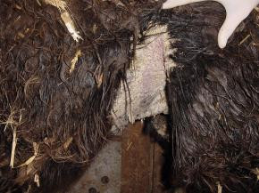](https://www.google.nl/url?sa=i&rct=j&q=&esrc=s&source=images&cd=&cad=rja&uact=8&ved=2ahUKEwjDytGoxu3hAhXMGuwKHaAyDmEQjRx6BAgBEAU&url=http%3A%2F%2Fwww.alpaca-international.com%2F%3Fp%3D11%26s%3D28%26i%3D8&psig=AOvVaw2c-E3t4MLjZeEWYAHQ-_U4&ust=1556360888671123)

Preventieve maatregelen: ontwormen

Curatieve maatregelen: schurft

**Zoönosen:**

Preventieve maatregelen: zorgen dat mijten weggaan

Curatieve maatregelen:

**Meest voorkomende fysieke afwijkingen (+afbeeldingen):**

Preventieve maatregelen:

Curatieve maatregelen:

**Voortplanting**

**Naamgeving** Man : macho

Vrouw : merrie

Jong :

Castraat :

**Kenmerken** Geslachtsrijp : vrouw : na een jaar , man : 2,3 jaar

Fokrijp :

Bronstcyclus : hebben geen cyclus

Duur bronst :

Draagtijd : 11 tot 12 maand

Worpgrootte : 1

Speentijd : 5 tot 6 maand

Gemiddelde leeftijd : tussen vijftien en twintig jaar

**Primaire geslachtskenmerken: geslachtsdeel**

**Secundaire geslachtskenmerken: ballen**

**Welzijn en gedrag**

**Gedragskenmerken**

Natuurlijk gedrag: eten

Sociaal gedrag: in een groepje

Foerageergedrag:

Territoriumgedrag: is wel een rangorde

Voortplantingsgedrag:

**Meest voorkomende gedragsmatige afwijkingen:**

**Gedragsparameters voor het meten van welzijn:**

**Meest voorkomende welzijnsproblemen:**

**Gebruikte informatiebronnen:**